**Главой Хабарского района Алтайского края**

**стал глава Хабарского сельсовета Иван Насонов**

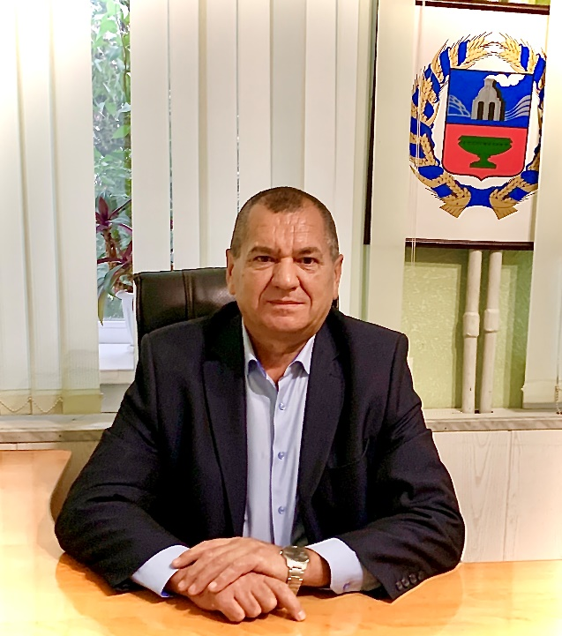**Сегодня, 24 июля, на сессии Хабарского районного Совета депутатов прошло голосование по избранию руководителя муниципального образования. Голоса депутатов распределились следующим образом: за проголосовали 14 депутатов.**

**Иван Насонов родился в 1967 году в селе Ново - Ильинка Хабарского района Алтайского края. После службы в рядах Советской Армии, поступил на службу в органы внутренних дел Алтайского края, где прослужил 21 год. Имеет высшее образование, в 2000 году окончил Омскую академию Министерства внутренних дел Российской Федерации. С 2008 года до недавнего времени - глава Хабарского сельсовета Алтайского края.**